лабораторная работа №3

Простейший вариант

Турсунбоев Сардорбек Кахрамон Угли

Содержание

# 1 Цель работы

Целью данной Лабораторной работы является освоение процедур оформление отчетов с помощью легковесного языкаразметки Мarkdown.

# 2 Задание

1.Установка необходимого ПО 2.Заполнеие отчета по лабораторной работе №4 с помощью языковой разметки Markdown 3.Задание на самостаятельная работу

# 3 Выполнение лабораторной работы

Открываю терминал .Перехожу в каталог курса , сформированный при выполнении последней лабораторной работы

Рисунок 1 переход в католог курса

Рисунок 1 переход в католог курса

Обновляю локалный репозиторий ,скачивая изменения из удаленного репозиторя с помощью команды git pull Рисунок 2 команда git pull Перехожу в каталог с шаблоном отчета по лабораторной работе №4 с помощью компакт-диска Рисунок 3 переход в католог Компилирую шаблон с использованием Мakefile , вводя команду make 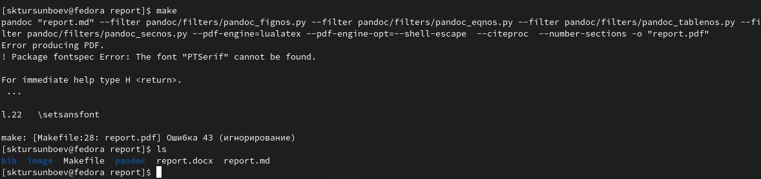 Удаляю полученные файлы с помощью Makefile , вводя команду make clean с помощью ls проверяю удалилисьли созданные файлы 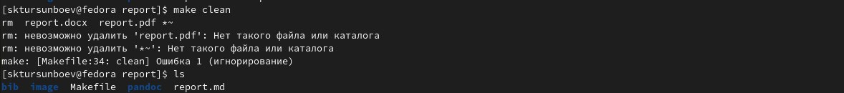 Открываю файл с помощью редактора 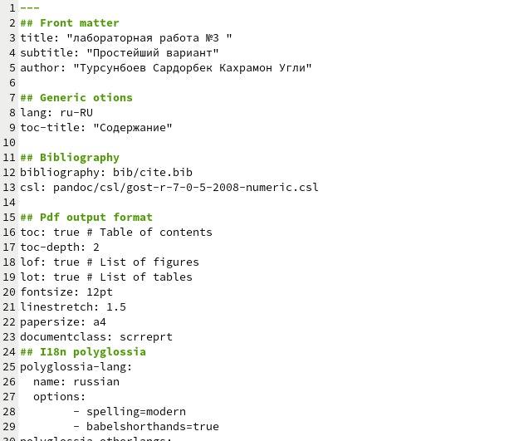

# 4 Выводы

Я научился работать с Markdown